El ciclo de vida de un objeto
Lógica de Sistemas




Tiempo aproximado: 15 min

Universidad San Carlos de Guatemala
Facultad de ingeniería.
Ingeniería en ciencias y sistemas

MARCO FORMATIVO

Valores
Nombre del valor | ¿Cómo se aplica en tu laboratorio
Orden | Es la capacidad de organizar ideas y conceptos de manera jerárquica y coherente para facilitar el aprendizaje y la comunicación.  Aplicación en clase:  - Ayuda a clarificar el pensamiento.  - Facilita la comprensión y el análisis.  - Mejora la presentación de ideas.

Competencia(s)
Tipo de Competencia
Competencia General | Aplica principios básicos de ingeniería, ciencias de computación y sistemas de información y comunicación, en la formulación y resolución adecuada de problemas complejos.
Competencia Específica | Demuestra pensamiento crítico, actitud investigativa y rigor analítico en el planteamiento y la resolución de problemas complejos.

ABSTRACT
La lectura analiza cómo los objetos, tanto físicos como conceptuales, experimentan un ciclo de vida que refleja su transformación a lo largo del tiempo. Desde su creación hasta su evolución o desaparición, los objetos modifican su función, significado y valor según las interacciones humanas y los contextos en los que se utilizan. Este proceso se compone de cinco fases: nacimiento del concepto, definición del objeto, maduración del concepto, cambio en el objeto y cambio del concepto. Asimismo, se resalta la importancia de organizar los objetos en conjuntos según sus características compartidas, lo cual facilita la comprensión, el razonamiento lógico y la estructuración del pensamiento. En conjunto, la lectura invita a reflexionar sobre cómo los conceptos y las percepciones humanas moldean la realidad material y simbólica.

REFERENCIAS
Universidad de San Carlos de Guatemala. (s.f.). Unidad 3: Lógica del Concepto [Material del curso Lógica de Sistemas, Facultad de Ingeniería]. Plataforma UEDI.

CONTENIDO
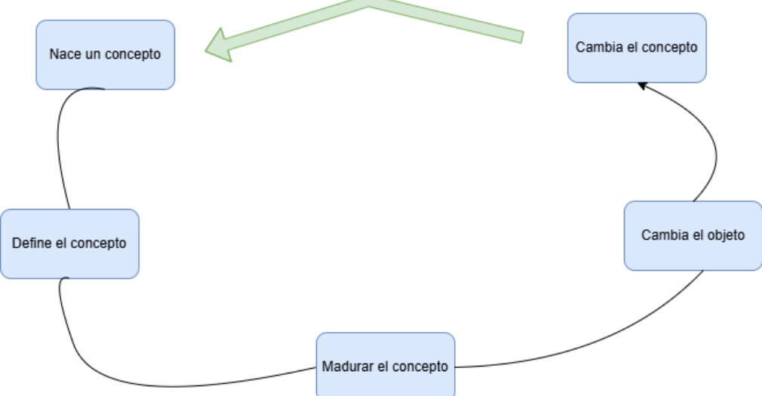
Para comprender el ciclo de vida de un objeto, podemos pensar en un ejemplo sencillo y cercano como lo es una semilla. La semilla es un objeto que experimenta varias etapas durante su existencia. Inicialmente, la percibimos simplemente como una semilla; sin embargo, con el tiempo, esa semilla crece y se transforma en una planta. En este punto, ¿podemos seguir llamándola “semilla”? Evidentemente, el objeto ha cambiado por completo y, por lo tanto, nuestro concepto sobre él también debe modificarse. Ya no pensamos en ella como una semilla, sino como una planta. Esta transformación nos muestra cómo el concepto que tenemos de un objeto evoluciona conforme el objeto mismo cambia.
La planta continúa con su ciclo de vida: crece, florece y finalmente produce frutos. Después de cumplir su función, la planta muere, pero no antes de dejar semillas que darán vida a nuevas plantas. De esta manera, el concepto original de “semilla” regresa, reiniciando el ciclo de vida del objeto. Este ejemplo ilustra cómo los objetos no son estáticos, sino que cambian y, con ellos, cambia también nuestra percepción y los conceptos asociados a ellos.
El ciclo de vida de un objeto se compone de cinco fases principales que reflejan esta relación dinámica entre el objeto y el concepto que tenemos de él:
- Nacimiento del concepto: Esta fase comienza cuando formamos un modelo mental basado en alguna experiencia o interacción con nuestro entorno. Es el momento en que creamos la idea o noción inicial de un objeto, a partir de lo que percibimos o aprendemos.
- Definición del objeto: Luego, asociamos un objeto tangible que cumple con las características necesarias para representar ese concepto mental. Es decir, vinculamos la idea con algo concreto que podemos identificar o manipular.
- Maduración del concepto: A medida que interactuamos con el objeto y observamos diferentes situaciones, el concepto inicial comienza a evolucionar. Nuestras experiencias pueden modificar la manera en que entendemos ese objeto.
- Cambio en el objeto: Debido a que el concepto cambia, el objeto tangible también puede transformarse. Aunque mantiene una relación directa con el concepto original, ya no es exactamente el mismo objeto.
- Cambio del concepto: Como resultado de la transformación del objeto, el concepto también debe ajustarse para reflejar esta nueva realidad. Este cambio puede acercarse o alejarse del concepto original, pero abre la puerta a un nuevo ciclo de vida del objeto y su concepto.
Este ciclo muestra que los objetos “aparecen” en nuestra conciencia cuando les aplicamos un concepto, y “desaparecen” cuando ese concepto deja de ser útil o aplicable. En otras palabras, los objetos tienen ciclos de vida ligados a los conceptos que les atribuimos.
Para entender mejor estos cambios y transformaciones, podemos apoyarnos en la noción de conjuntos, que nos ayuda a organizar y clasificar los objetos y sus conceptos en grupos relacionados según sus características. Esto es fundamental para mantener el orden y la coherencia en nuestro pensamiento, y para facilitar la comunicación y el aprendizaje.
El ciclo de vida de un objeto no solo involucra cambios físicos o tangibles en el objeto mismo, sino también modificaciones en los conceptos y percepciones que tenemos sobre él. Este proceso continuo refleja la interacción constante entre nuestra mente y el mundo que nos rodea, permitiéndonos adaptar nuestras ideas y conocimientos conforme evoluciona la realidad.
Cuando hablamos de un objeto, tendemos a pensar en él como un caso particular y aislado. En cambio, un conjunto representa un grupo de objetos que comparten ciertas semejanzas entre sí. La membrecía de un conjunto se determina por la “intensidad” del concepto al que pertenecen, es decir, por las características particulares que definen cuáles objetos forman parte de ese grupo.
Por ejemplo, si observamos un grupo amplio de objetos y nos centramos en el concepto “Libro”, solo aquellos objetos que cumplan con las características definitorias de un libro serán incluidos en ese conjunto. Esta selección se basa en la intensidad del concepto, que refleja las cualidades esenciales que deben tener los objetos para ser considerados miembros del conjunto.
Es importante notar que, aunque algunos objetos no pertenezcan a un conjunto específico, pueden formar parte de otros grupos que comparten diferentes características. Por ejemplo, dentro de un conjunto grande de objetos, algunos pueden pertenecer al grupo “Instrumentos de escritura”, mientras que otros se agrupan como “Materiales de oficina”.
Un conjunto puede contener muchos objetos, y a su vez, un objeto puede ser miembro de varios conjuntos a la vez. Por ejemplo, pensemos en los conjuntos “Seres vivos bípedos” y “Seres vivos que vuelan”. Algunos animales, como el cóndor, el águila y el loro, pertenecen simultáneamente a ambos grupos. Además, un objeto como el cóndor también podría formar parte de otros conjuntos, como “Aves”, “Animales con alas” o “Animales con pico”.
En definitiva, la organización en conjuntos permite entender mejor la complejidad y diversidad de los objetos y conceptos, facilitando su estudio y análisis dentro de nuestro entorno.

5. Palabras clave / Glosario
- Ciclo de vida de un objeto:
Proceso por el cual un objeto cambia en su forma, uso y significado a lo largo del tiempo, desde su creación hasta su transformación o desaparición.
- Concepto:
Representación mental que formamos sobre un objeto, idea o fenómeno, basada en sus características y en nuestra experiencia.
- Transformación:
Cambio o modificación que experimenta un objeto o concepto, alterando su estado, función o significado original.
- Conjunto:
Grupo de objetos o elementos que comparten características comunes y pueden clasificarse bajo una misma categoría.
- Evolución cognitiva:
Proceso mediante el cual nuestras ideas, conocimientos y percepciones se desarrollan y adaptan con el tiempo.
- Clasificación lógica:
Organización racional de objetos o conceptos según sus propiedades, con el fin de facilitar su comprensión y análisis.
6. Preguntas generadoras
- ¿De qué manera nuestras experiencias personales influyen en la forma en que definimos y transformamos los objetos que nos rodean?
- ¿Puede un objeto mantener su identidad a pesar de los cambios en su forma o función?
- ¿Cómo afecta la clasificación de objetos en conjuntos a nuestra forma de pensar y aprender sobre el mundo?

7. Pongamos en Práctica la Teoría

7.1. Caso de Estudio 1
7.1.1. Problema que dio origen al caso de estudio
En una empresa de diseño industrial, los equipos de trabajo enfrentaban confusión al gestionar versiones de productos. Los diseñadores discutían si un prototipo modificado debía considerarse el mismo objeto o uno nuevo, lo que generaba conflictos en la documentación y seguimiento de proyectos.
7.1.2. Impacto del problema
La falta de claridad conceptual provocó errores en los registros, duplicación de trabajo y dificultades para rastrear la evolución de cada diseño. Esto afectó la comunicación entre departamentos, redujo la eficiencia y causó pérdidas económicas por producción innecesaria de modelos similares.
7.1.3. Solución implementada y resultados
Se aplicó el modelo del “ciclo de vida del objeto” para definir las etapas de desarrollo de cada producto: concepto inicial, prototipo, versión funcional, producto final y rediseño. Al reconocer que cada transformación implicaba una evolución del objeto y del concepto asociado, se estandarizó la nomenclatura y documentación.

8. Conclusión
El estudio del ciclo de vida de un objeto permite comprender que los objetos, al igual que las ideas, están en constante transformación. Reconocer sus fases de cambio y las variaciones conceptuales asociadas favorece una gestión más coherente del conocimiento, fomenta el pensamiento crítico y mejora los procesos de análisis y clasificación en distintos contextos, tanto académicos como profesionales.

